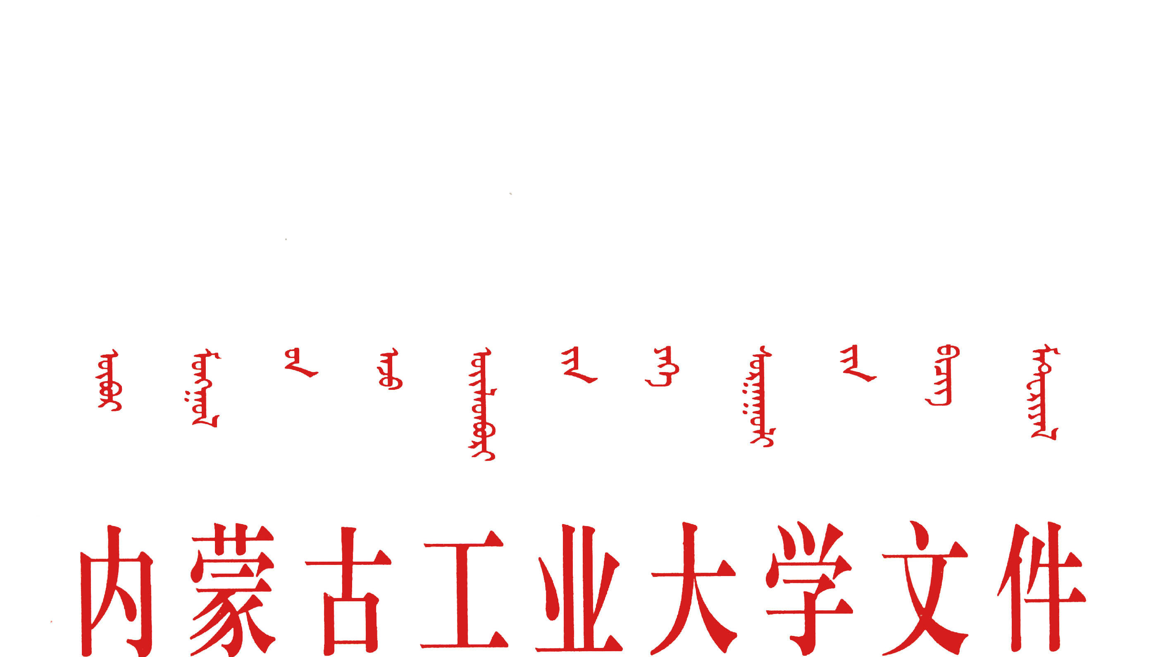

内工大 校发【2009】102号 签发人：邢永明
关于印发《内蒙古工业大学监考教师工作规范（修订）》
《内蒙古工业大学学生考试规定》的通知

各有关部门、单位：
为进一步加强考试管理，经学校同意，现将《内蒙古工业大学监考教师工作规范（修订）》、《内蒙古工业大学学生考试规定》印发给你们，请认真领会，遵照执行。
特此通知
内蒙古工业大学
二〇〇九年十二月三十一日

主题词：考试 管理 规章制度 通知
抄 送：校领导
内蒙古工业大学党政办公室 2009年12月31日印发
上传办公自动化系统 印11份
内蒙古工业大学监考教师工作规范
（修订）
依据《内蒙古工业大学教师本科教学工作规范（试行）》（校发【2005】83号）的精神，为严格考试管理，严肃考场纪律，规范监考教师的监考工作，特制定本规定。
一、监考教师资格
1．主监考教师
应由本校有较丰富教学经验的教师担任。
2．一般监考教师应具备下列条件之一
（1）本校专任教师和外聘教师；
（2）本校的教学管理和学生管理人员;
（3）由相关教学单位主管教学负责人批准的其他本校工作人员。
3.替监考者也必须具备上述资格。
4.监考工作实行主监考负责制。主监考教师统一协调和指挥所负责考场的监考工作,其他监考教师应积极配合。
二、考试前的准备工作
1．监考教师在监考前应认真学习《内蒙古工业大学关于课程考试（考查）条例（修订）》、《内蒙古工业大学教师本科教学工作规范（试行）》、《内蒙古工业大学学生考试规定》等有关文件。
2．监考教师在监考前应了解监考的有关信息：监考课程、考试班级、考场所在教室、考试的起止时间，同一考场监考教师人数以及所在单位和姓名等。
3．监考教师必须提前10分钟进入考场，未提前10分钟进入考场的监考教师按监考迟到处理。
三、进入考场后的工作
1、清理考场
考生座位内及周围只准放考试(考查)所需的文具用品及有关证件，不准有未经允许的其他任何物品，不准有与考试内容有关的字迹。
2、安排座位
根据考场考试课程门数，合理安排考生座位，不允许考生事先自行就座。同一课程的考生必须拉开距离，不同课程的考生应交叉安排座位。
3、核对学生证件和人数
根据考生名单和重修名单核对学生证件与考生本人是否相符以及人数是否正确，以防冒名替考。考生所持证件只准为学生证或由教务处签发的考试证，其它证件一律无效。监考教师有权令无证或持其它证件的考生退出考场。
4、宣读考场纪律
考生座位安排妥当后，主监考教师必须当场向考生宣读考场纪律。
5、发放试卷
根据考生人数发放考卷。无规定证件的考生不发给考卷，并劝其离开考场。
四、考试过程中的工作规范
1．监考教师在开考后必须先督促考生用蓝色或黑色的签字笔、钢笔或圆珠笔在试卷的规定位置写清楚自己的专业、班级、姓名和学号。
2．监考教师不得随意离开考场，有特殊原因暂时离场（最多不超过15分钟）须告知其他监考教师。考试中监考教师不允许做与监考无关的事情。监考教师应站立监考，不允许长时间坐在座位上，要定期在考场内巡查。
3．监考教师不得向学生讲解题意、指点考生答题。考卷中如有印刷不清、命题错误等问题，应向全体考生说明。
4．监考过程中讲台上应始终有一位监考教师面对考生，讲台上的教师离开讲台进行巡视，其他监考教师应及时补位。
5．考试过程中不允许考生使用自带草稿纸，应明确告诉考生统一发放的草稿纸不允许撕开、缺损，交卷时应予交回。在考试过程中，若考生草稿纸不够时应以旧换新，保证每个考生手中的草稿纸张数始终保持一致。
6．考试过程中不允许考生之间私自传借任何物品。若确需借用，应举手示意，由监考教师传递。监考教师应认真检查所传递物品后方可交给所需学生。
7．考试过程中，应确保考场及其周围安静，以利于考生顺利答卷。
8．考试过程中，不允许考生在未交试卷情况下离开考场。如有考生提出上厕所或其他特殊要求，经主监考教师同意后，应有一名监考教师随同。
9．监考教师在监考过程中发现考生有违规倾向，可视其具体情况采取适当方式予以警示；发现考生有违规行为，应立即终止其考试并当场收缴有关物证、考生证件后，让考生离开考场，并将具体情节详细记入《内蒙古工业大学监考记录表》。
10.考试结束时，考生立即停止答卷,应有一名监考教师在讲台上注视考场情况，其他监考教师督促考生交卷或收卷，并清点试卷份数是否与发卷份数一致。
五、考试结束后的工作
1．主监考教师或课程所在单位监考教师将试卷尽快送交考试课程所在教研室。
2．考试结束后，主监考或课程所在单位监考教师将监考记录表尽快交至考试课程所在学院教务中心。若有考生考试违规，主监考将监考记录表及违规证据于考试结束尽快交至教务处教学质量管理科。
六、附则
1．本规范自颁布之日起实施，原《内蒙古工业大学监考教师考试工作规范》（内工大教务发【2004】44号）同时废止。
2．本规范由教务处负责解释。

内蒙古工业大学学生考试规定

为严格考试管理，严肃考场纪律，规范学生考试行为，特制定本规定。
一、考生须持学生证或由教务处核发的考试证才能参加校内或上级部门组织的自治区及全国的考试。
二、考生应提前进入考场，听从监考教师的指挥，并按监考教师的安排和要求就座，不准考前预占座位。考试开始15分钟后考生不准再进入考场,并按缺考处理。
三、严禁考生携带手机等通讯工具进入考场。未经允许严禁携带和使用商务通、文曲星、快译通等有存储功能的电子设备。
四、考生座位内及周围只准放考试(考查)所需的文具用品及有关证件，不准有未经允许的其他任何物品，不准有与考试内容有关的字迹。
五、考生拿到试卷和答题纸后应先用签字笔、钢笔或圆珠笔在试卷规定位置写清楚自己的专业、班级、姓名和学号。答卷只准使用蓝色或黑色的签字笔、钢笔、圆珠笔或教师指定的其它类型笔书写。
六、考生在考场只准使用由监考教师统一发放的答卷纸和草稿纸,不准使用自带的纸张,草稿纸不得撕开或丢弃。考生草稿纸不够用时,应举手向监考教师报告,监考教师可以补发,但需将原草稿纸收回，交卷时必须将草稿纸如数交回。
七、考生不准毁损或拆钉试卷、答卷等考试材料。
八、考生对试卷卷面不清楚之处,可以举手提问。
九、考生应自觉遵守考场纪律，保持考场安静。考试中不得旁窥、交头接耳、互打暗号或者手势；不得传递、交换、互借文具等任何物品，若确需借用,应举手请监考教师处理；交卷时不准说话。
十、考试开始20分钟内，考生不得交卷，未交卷前不得离开考场,特殊情况经监考教师批准方可离开。
十一、考试结束时，考生应立即交卷，经监考教师核对无误，考生方可退场。考生不得将试卷、答题卡擅自带出考场。
十二、交卷后，考生应立即离开考场，不得在考场周围逗留、喧哗。
十三、考生如有违反上述规定的行为或有其他违规行为，监考教师有权终止其考试，并报教务处按照《内蒙古工业大学学生违纪处分实施细则》（校发 [2008]1号）有关规定处理。
十四、上级部门组织的考试有特殊要求的，考生应按上级规定执行。
十五、本规范自颁布之日起实施，原《内蒙古工业大学考场纪律》（内工大校发【2005】73号）同时废止。
十六、本规定由教务处负责解释。

